**캡스톤 디자인 I**

**종합설계 프로젝트**

|  |  |
| --- | --- |
| **프로젝트 명** | *장애인용 시선 추적 기반 키오스크* |
| **팀 명** | *Eye Can Do It* |
| **문서 제목** | 계획서 |

|  |  |
| --- | --- |
| **Version** | 2.1 |
| **Date** | 2019-apr-18 |

|  |  |
| --- | --- |
| **팀원** | 이용훈 (조장) |
| 최휴영 |
| 윤진교 |
| 한민인 |
| 위리젠 |

|  |
| --- |
| **CONFIDENTIALITY/SECURITY WARNING**  이 문서에 포함되어 있는 정보는 국민대학교 전자정보통신대학 컴퓨터공학부 및 컴퓨터공학부 개설 교과목 캡스톤 디자인I 수강 학생 중 프로젝트 “Eye can do it”를 수행하는 팀 “”의 팀원들의 자산입니다. 국민대학교 컴퓨터공학부 및 팀 “Eye can do it”의 팀원들의 서면 허락없이 사용되거나, 재가공 될 수 없습니다. |

**문서 정보 / 수정 내역**

|  |  |
| --- | --- |
| **Filename** | 15조_수행계획서_(Ver2.1).pdf |
| **원안작성자** | 이용훈, 최휴영, 윤진교, 한민인, 위리젠 |
| **수정작업자** | 이용훈, 최휴영, 윤진교, 한민인, 위리젠 |

|  |  |  |  |  |
| --- | --- | --- | --- | --- |
| 수정날짜 | 대표수정자 | Revision | 추가/수정 항목 | 내 용 |
| 2019-03-09 | 이용훈 | 1.0 | 최초 작성 |  |
| 2019-03-11 | 한민인 | 1.1 | 내용 수정 | 목차별 분담 작성 |
| 2019-03-12 | 최휴영 | 1.2 | 내용 수정 | 피드백 후 추가 첨삭 |
| 2019-03-13 | 윤진교 | 1.3 | 내용 수정 | 피드백 후 추가 첨삭 |
| 2019-03-15 | 한민인 | 1.4 | 최종 정리 | 피드백 후 최종정리 |
| 2019-04-17 | 이용훈 | 2.0 | 내용 수정 | 발표 이후 수정내용 반영 |
| 2019-04-18 | 한민인 | 2.1 | 최종 수정 | 수정 내용 최종 정리 |

**목 차**

**1** **개요** 4

1.1 프로젝트 개요 4

1.2 추진 배경 및 필요성 4

1.2.1 기술의 시장 현황 5

1.2.2 기술의 발전 현황 5

1.2.3 기 개발된 시스템 현황 5

1.2.4 기 개발된 시스템의 문제점, 개발할 시스템의 필요성5

**2** **개발 목표 및 내용** 6

2.1 목표 6

2.2 연구/개발 내용 6

2.2.1 얼굴, 눈 영역 검출에 따른 동공 영역 검출 6

2.2.2 검출된 영역의 좌표값을 실제 화면의 좌표값으로 변환 6

2.2.3 포인터 출력 및 클릭 기능 구현 6

2.2.4 동공의 떨림 보완, 정확도 향상 7

2.2.5 키오스크 웹 구현 7

2.3 개발 결과 8

2.3.1 시스템 기능 요구사항 8

2.3.2 시스템 비기능(품질) 요구사항 8

2.3.3 시스템 구조 9

2.3.4 결과물 목록 및 상세 사양 10

2.4 기대효과 및 활용방안 11

2.4.1 기대효과 11

2.4.2 활용방안 11

**3** **배경 기술** 12

3.1 기술적 요구사항 12

3.1.1 개발환경 12

3.2 현실적 제한 요소 및 그 해결 방안 12

3.2.1 동공의 떨림 현상 12

3.2.2 사용자와 웹캠간의 거리 12

**4** **프로젝트 팀 구성 및 역할 분담** 13

**5** **프로젝트 비용** 13

**6** **개발 일정 및 자원 관리** 14

6.1 개발 일정 14

6.2 일정별 주요 산출물 15

6.3 인력자원 투입계획 16

6.4 비 인적자원 투입계획 17

**7** **참고 문헌** 18

# **개요**

## 프로젝트 개요

현재 널리 사용되고 있는 키오스크(무인단말기)는 비장애인에게 편리하지만 손을 자유롭게 사용하지 못하는 장애인은 사용할 수 없다는 단점을 가지고 있다. 따라서 이 점을 보완하고자 시선 추적(아이트래킹) 기술을 이용하여 손을 자유롭게 사용하지 못하는 장애인을 위한 키오스크 시스템을 개발한다.

## 추진 배경 및 필요성

최저임금 상승에 따른 인건비 증가에 따라 사회 곳곳에서 효율성이 높은 키오스크를 사용하는 추세이다. 국내 프랜차이즈, 은행, 병원 등 대다수의 기관에서도 이미 키오스크를 사용중인 모습을 흔하게 볼 수 있다.

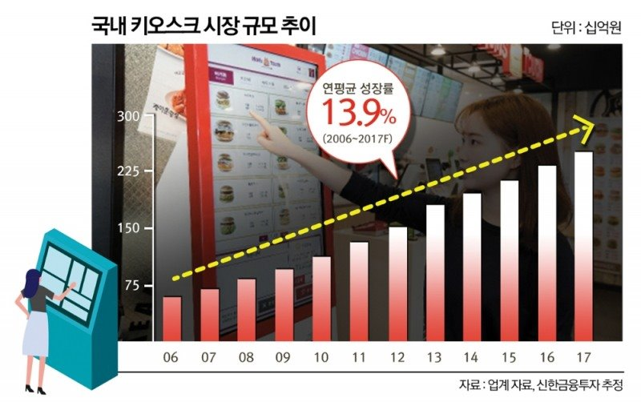

**[그림1] 국내 키오스크 시장 규모 추이 (출처, 신한금융투자)**

비장애인들에게는 간편하고 빠른 주문을 도와줄 수 있는 편리한 장치이지만 손을 자유롭게 사용하지 못하는 장애인들에게 키오스크는 무용지물이다. 시각장애인들을 위한 음성인식 및 점자 시스템을 도입한 키오스크는 비교적 자주 볼 수 있지만 그에 비해 두 손을 자유롭게 사용할 수 없어 터치를 할 수 없는 척수장애인을 위한 키오스크는 거의 찾아볼 수 없다.

현재 정부에서는 지방자치단체 및 은행을 제외한 장소에 장애인용 키오스크 설치에 대한 규정을 제정하지 않아 대부분의 사업장에서는 장애인용 키오스크가 설치되어 있지 않으며, 키오스크 제작 회사에서도 장애인용 키오스크를 개발하기 위해서는 많은 비용과 시간이 들기 때문에 제작을 꺼려하는 입장이다.

따라서 손을 사용하기 어려운 장애인들에게 비교적 자유로운 부분인 눈을 이용하여 조작할 수 있는 아이트래킹을 기반으로 한 키오스크 시스템을 개발하고자 한다.

**1.2.1 기술의 시장현황**

기술트렌드 조사업체인 런던의 TechNavio사에서 2017년 7월 아이트래킹 시장이 2021년까지 연평균 40%이상 성장할 것이라는 예측을 발표했다. 이 보고서에 따르면, 아이트래킹 기술과 VR이 시장을 선도할 것으로 예상되고 FOVE, HTC Vive 및 Samsung의 Gear VR과 같은 VR 헤드셋에는 이미 시선추적 기술이 적용되었으며 광고 및 뉴로마케팅 분야에서 시선 추적 데이터 사용이 증가할 전망이라고 한다. 연평균 시장 성장률을 높게 예측하고 있는 것으로 보아 앞으로의 시장 성장이 기대된다.

**1.2.2 기술 발전 현황**

현대의 아이트래킹 기술은 주로 VR이나 마케팅 분야에서 많이 사용되고 있다. 먼저 VR분야에서는 사용자의 시선을 추적하여 적을 조준하는 방식으로 운영되는슈팅게임에 주로 사용되었고, 마케팅분야에서는 대형마트에서 소비자의 시선을 분석하여 적절한 위치에 상품을 배치하거나 진열하는 용도로 사용되었다. 또한 최근 인터넷 홈쇼핑에서는 시선을 분석하여 고객이 원하는 상품을 눈에 띄는 곳에 배치하고 있다. 이뿐만 아니라 VR기기와 스마트 글래스와도 결합하여 다양한 연구분야에서 꾸준히 사용되는 추세이다.

**1.2.3 기 개발된 시스템 현황**

키오스크가 만들어지고 지금까지도 장애인에 대한 배려가 부족하다는 목소리가 많다. 이에 대한 대안으로 휠체어를 탄 사람을 위한 자동으로 높낮이를 조절해주는 키오스크가 개발되었지만 그 수가 비교적 적다.

**1.2.4 기 개발된 시스템의 문제점, 개발할 시스템의 필요성**

점자가 부착된 키오스크, 안내음성이 나오는 키오스크처럼 시각장애인과 청각장애인을 위한 키오스크는 비교적 쉽게 볼 수 있지만 손을 사용하지 못하는 장애인을 위한 키오스크는 거의 없다. 얼마 전 신한은행에서 아이트래킹 기술을 적용한 ATM을 개발하였지만 아직 상용화가 되지 않았으며, 이 또한 사용범위가 은행이라는 공공기관에 국한되어있다. 따라서 손을 사용하지 못하는 장애인들도 사용할 수 있는 아이트래킹 기반 키오스크 시스템을 개발하려 한다.

# **개발 목표 및 내용**

## 목표

손을 자유롭게 사용할 수 없는 장애인들을 위해 시선 추적 기술을 기반으로 한 키오스크 시스템을 개발한다. 시선추적 기술을 사용하여 장애인들은 눈으로 손의 기능을 대신 할 수 있으며, 키오스크를 통하여 원하는 정보를 얻거나 상품을 주문할 수 있게 된다.

## 연구/개발 내용

**2.2.1 얼굴, 눈 영역 검출에 따른 동공 영역 검출**

OpenCV를 사용하여 웹캠으로 사용자의 영상을 가져오게 되며 dlib을 사용하여 사용자의 얼굴영역을 검출하게 된다. 얼굴영역을 검출하기 위해서는 학습된 랜드마크 모델 데이터인 'shape_predictor_68_face_landmarks.dat' 을 사용한다. 이 데이터는 사람의 얼굴에 68개의 점을 찍어 랜드마크로 지정해주며 숫자에 따라 특정 얼굴 영역을 나타내게 된다. 그 중에서도 얼굴 전체 영역에서 눈 영역을 찾아 그 범위 안에서 동공 영역을 검출하여 점을 찍어준다.

**2.2.2 검출된 영역의 좌표값을 실제 화면의 좌표값으로 변환**

2.1.1에서 검출해낸 영역을 영상 프레임마다 2차원 좌표값으로 변환해준다. 그 후 비례식 혹은 중심에서 이동한 거리를 계산하여 실제 화면에 포인터를 위치할 수 있도록 한다. 실제 화면의 좌표값은 사용자의 컴퓨터 해상도에 따라 달라지게 되는데 실제 사용할 화면의 해상도에 맞춰 설정한 후에 모든 해상도에서 사용할 수 있는 방법도 고려할 예정이다.

**2.2.3 포인터 출력 및 클릭 기능 구현**

2.1.2에서 실제 화면의 좌표값으로 변환해주면 Python 라이브러리인 Pymouse 혹은 PyAutoGUI를 사용하여 마우스를 제어한다. 클릭 기능을 구현하기 위해서는 사용자의 특정한 행동을 정의해야 하는데, 단순하게 눈을 깜빡이는 행동을 하면 클릭이 되도록 구현하게 될 경우 일반적인 눈 깜빡임에도 반응하여 무의미한 클릭이 방해요소가 될 수 있을 것이다. 따라서 눈을 연속으로 두 번 깜빡이거나 한쪽 눈을 감게 될 경우 클릭이 되도록 할 예정이다. 이 때 눈의 깜빡임은 2.1.1에서 사용한 랜드마크 모델 데이터에서 눈 윗부분의 y축 좌표와 눈 아랫부분의 y축 좌표를 추출하여 두 좌표 사이의 거리가 일정 수준 미만으로 작아질 경우에 눈을 깜빡였다고 설정할 예정이다.

**2.1.4 동공의 떨림 보완, 정확도 향상**

위의 2.1.1~3을 수행하면서 동시에 진행해야 할 문제이다. 한 곳을 정확하게 응시하고 있더라도 동공의 중심은 미세하게 떨리고 있기 때문에 검출되어 표시한 점도 지속적으로 흔들리게 되어 불안정한 모습을 보여주고 있다. 이러한 방법을 해결하기 위하여 주파수의 경우 대역 제한에서 아이디어를 얻어 일정 범위 안에서 동공의 움직임을 감지하여 미세한 떨림을 방지할 수 있다. 예를 들어 x, y좌표의 동공의 움직임 값이 각각 최소 1~50, 1~30이라고 가정하면 1~9의 값은 무시하고 10이상의 움직임이 입력될 경우에만 동공이 움직였다고 인식하는 것이다. 그렇게 할 경우 frame 단위로 받아오는 이미지에서 동공의 떨림을 조금이라도 줄일 수 있을 것이다.

**2.1.5 키오스크 웹 구현**

아이트래킹 키오스크가 실생활에서도 충분히 문제없이 사용될 수 있음을 보여주기 위하여 데모환경을 최대한 실제상황과 유사하게 구현해야한다.

현재 사회 곳곳에서 사용되는 대부분의 키오스크들은 우리가 익숙한 윈도우 환경에서 운영되고 있으며, 이러한 실제 키오스크와 최대한 유사하게 구현하기 위하여 실시간으로 고객들과 주문정보를 빠르게 주고 받을 수 있는 웹서버를 사용한다.

키오스크 데모는 일상에서 흔히 볼 수 있는 카페의 커피주문 키오스크를 모델로 했으며, 실제 키오스크 처럼 뜨거운 음료, 차가운 음료, 기타 음료 등을 고를 수 있으며 수량도 조정할 수 있게 구현하였다. 또한 물품을 선택하고 장바구니에 담았다가 일괄 주문하는 식의 방법을 선택하였다. 이후 사용자가 주문을 완료하면 주문정보가 서버로 넘어가고 DB에서 주문 정보를 확인 후 판매자가 제품을 제공하는 식으로 구현한다.

## 

## 2.3 개발 결과

### **2.3.1 시스템 기능 요구사항**

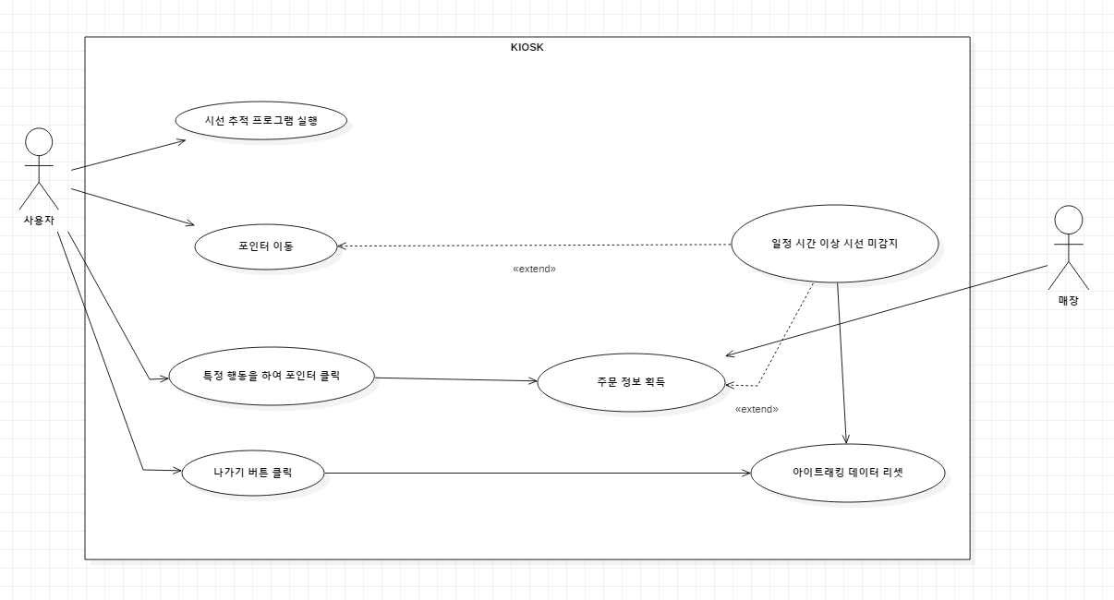

### **2.3.2 시스템 비기능(품질) 요구사항**

신뢰성

* 사용자의 시선을 트래킹할때 80% 이상의 정확성을 가져야 원하는 정보를 얻을 수 있다.
* 데이터 초기화는 100%의 정확성을 가져야 한다

효율성

* 빠른 시간 내에 사용자의 주문데이터가 매장 측으로 전달되어야 한다.
* 현재 창에서 원하는 정보 창으로 이동하는 시간은 3초 이내이어야 한다.
* 데이터 초기화 시간은 10초로 설정한다.

### **2.3.3 시스템 구조**

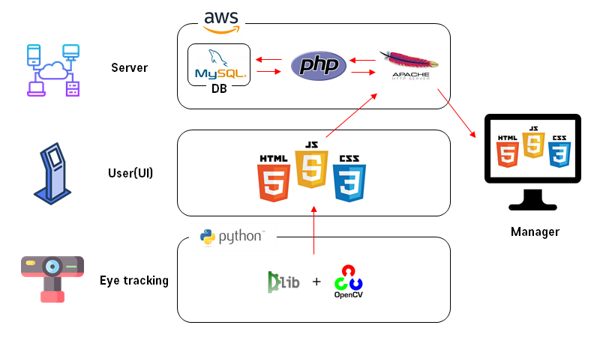

* Camera module (웹캠)

키오스크에 웹캠을 장착하여 실시간 영상을 일정한 프레임의 이미지를 전달해준다.

* OpenCV

대표적인 영상처리 라이브러리이다. 이 라이브러리를 통하여 웹캠을 통한 실시간 영상을 입력받고 프레임마다 이미지로 변환, 흑백화, 좌표출력 등이 이루어진다.

* Dlib

얼굴을 인식하는데 중요한 역할을 하는 라이브러리이다. 학습된 랜드마크 데이터 모델을 활용하여 사용자의 얼굴 랜드마크에 표시를 하여 특정 영역을 검출할 수 있다.

* APM(Apache & PHP & Mysql)

Nginx는 비동기방식으로 요청을 처리하여 성능은 우세하지만 유지보수측면에서 안정성과 확장성 호환성이 보장된 Apache를 사용하여 서버를 구현한다.

사용자가 원하는 제품을 장바구니에 담고 일괄주문하면 웹서버(Apache)는 PHP에게 스크립트 실행을 요청하고, PHP는 미리 작성된 프로그램을 통해 MySQL에 쿼리를 질의하여 DB에 저장된 제품정보를 가져와 관리자의 Client에 다시 전송한다. 관리자는 주문정보를 확인하고 제품을 사용자에게 제공한다.

### **2.3.4 결과물 목록 및 상세 사양**

|  |  |  |  |
| --- | --- | --- | --- |
| **대분류** | **소분류** | **기능** | **비고** |
| 시선 추적 기술 | 얼굴 및 눈 영역 검출 | Dlib과 OpenCV를 사용하여 얼굴 및 눈 영역을 검출 및 표시한다. |  |
| 동공 영역 검출 및 표시 | 아이트래킹을 위한 동공의 중심을 찾고 그 부분을 점으로 표시한다. |  |
| 동공 영역 좌표값 | 동공의 중심을 좌표로 나타내준다. |  |
| 동공의 이동거리와 실제화면의 이동거리 계산 | 좌표에서 시선이 이동한 거리와 화면에서 실제 거리를 비례식 혹은 방정식으로 계산한다. |  |
| 포인터 이동 및 클릭 | 이동거리의 계산값을 바탕으로 포인터 이동 및 클릭기능 구현 |  |
| 포인터 떨림 방지 및 정확도 향상 | 동공의 떨림을 제어하여 포인터 이동의 정확도를 향상시킨다. |  |
| Front-end | 키오스크 웹페이지 | HTML, CSS, JS 를 사용하여 키오스크 구현 |  |
| 구입하고 싶은 음료의 종류 선택 | 실제 카페의 키오스크 처럼 Hot, Iced, Beverage로 페이지 구분 |  |
| 장바구니 구현 | 이용자가 원하는 제품을 장바구니에 담아 수령조정 및 최종 확인 후 일괄결제 |  |
| Back-end | 웹서버 구축 | AWS 와 APACHE를 이용한 웹서버 구축 |  |
| 상품 DB | 사용자가 주문한 제품의 주문정보와 상품의 초기값, 그리고 주문 시각을 포함하는 데이터베이스이다. |  |
| 관리자에게 주문 정보 전달 | 사용자가 주문한 제품정보를 DB에서 가져와 관리자에게 전달 |  |

**2.4 기대효과 및 활용방안**

**2.4.1 기대효과**

* 실생활에 퍼져있는 기존의 키오스크를 장애인들이 이용할 때에는 주변에 비장애인들의 도움이 필요했다. 아이트래킹 기술을 이용해 장애인들을 위한 키오스크 시스템을 개발하여 장애인들이 스스로 사용할 수 있게 하고, 사용할때 불편함과 소외감을 없애 준다.
* 또한 점주 입장에서도기존에 설치되어 있는 키오스크에 웹캠만 add-on하면 되기때문에 많은 비용을 들이지 않고 장애인을 위한 시스템을 도입할 수 있어 높은 보급률을 기대할 수 있을 것이다.

**2.4.2 활용방안**

* 시선 추적 기술, 키오스크 웹 화면 및 데이터베이스, 서버를 구현하는 전체적인 키오스크 시스템을 제작하여 키오스크가 도입되어 있지 않은 곳에서 시선추적 기술 기반 키오스크를 도입할 수 있으며, 이미 키오스크가 도입되어 있는 곳에서도 add-on 형식으로 웹캠과 소프트웨어를 설치하면 기존 키오스크에서 시선추적이 가능한 키오스크로 활용할 수 있다.
* 매장뿐만 아니라 공항, 관광지 등 정보안내를 위한 곳에서도 장애인을 위한 시스템을 활용할 수 있을 것이다.
* 시선 추적 기술을 이용하여 키오스크가 아닌 다른 전자기기 혹은 프로그램에도 접목시켜 다양한 분야에서 장애인들의 접근성을 높일 수 있다.

# **배경 기술**

## 기술적 요구사항

시선 추적 기술을 사용하기 위하여 영상처리 라이브러리인 OpenCV에 대한 지식을 습득해야 하고 OpenCV만 사용하고 구현을 하는 것은 한계가 있기 때문에 얼굴의 특정부분을 쉽게 검출할 수 있는 라이브러리인 Dlib과 라이브러리에서 사용할 수 있는 학습된 얼굴의 랜드마크 데이터 모델을 함께 사용해야 한다. 또한, 키오스크 웹 화면을 구현할 수 있도록 웹 관련 HTML, JavaScript, CSS에 대한 지식도 요구된다. 사용자가 주문한 정보를 Owner에게 전송해주어야 하므로 서버와 웹 사이의 통신, 상품정보 및 주문정보를 저장 할 데이터베이스를 구축해야 한다.

**3.1.1 개발환경**

* 운영체제 : Window 10, Ubuntu 16.04
* 개발언어 : Python, HTML, CSS, JavaScript
* 사용하는 IDE : Visual Studio, Pycharm

## 현실적 제한 요소 및 그 해결 방안

**3.2.1 동공의 떨림 현상**

한 곳을 바라볼 때 동공은 가만히 있는것으로 보일지 모르나 실제로는 미세한 떨림이 계속 발생한다. 이러한 동공의 떨림이나 시선 추적의 정확도를 높이기 위해 동공이 어떤식으로 인식되는지 기본적인 원리를 다시 확인하고, 다른 분야에서 특정 떨림현상을 방지하기 위해 사용되는 기술을 찾아보고 그 중에서 현재 진행하고 있는 프로젝트와 적합한 방식을 찾아 도입하려고 한다.

**3.2.2 사용자와 웹캠간의 거리**

사용자와 웹캠간의 거리가 일정거리 이상 멀어지면, 키오스크 주변에 있는 다른 사람과 사용자의 얼굴이 함께 인식될 수도 있고, 또한 영상이 흐릿하여 사용자의 동공 인식이 안될 확률이 높아진다. 따라서 사용자의 얼굴 전체가 영상 출력 화면의 ½ 이상 채워져야 만족할 수 있는 포인터의 이동 및 이동의 정확도를 얻을 수 있을 것이다.

# **프로젝트 팀 구성 및 역할 분담**

|  |  |
| --- | --- |
| **이름** | **역할** |
| 이용훈 | * Software Project Leader * 아이트래킹 시스템 개발 |
| 최휴영 | * 웹 기반 키오스크 시스템 개발 |
| 윤진교 | * 아이트래킹 시스템 개발 |
| 위리젠 | * 웹 기반 키오스크 시스템 UI 개발 및 디자인 |
| 한민인 | * 키오스크 시스템 개발 및 서버 구축 |

# **프로젝트 비용**

|  |  |
| --- | --- |
| **항목** | **예상치 (MD)** |
| 웹 개발 | 30 |
| 서버 및 DB 구축 | 20 |
| 아이트래킹 시스템 개발 | 40 |
|  |  |
|  |  |
|  |  |
|  |  |
| 합 | 90 |

# **개발 일정 및 자원 관리**

## 개발 일정

|  |  |  |  |  |  |  |  |
| --- | --- | --- | --- | --- | --- | --- | --- |
| **항목** | **세부내용** | **2월** | **3월** | **4월** | **5월** | **6월** | **비고** |
| 요구사항분석 | 요구 분석 |  |  |  |  |  |  |
| SRS 작성 |  |  |  |  |  |  |
| 관련분야연구 | 주요 기술 연구 |  |  |  |  |  |  |
| 관련 시스템 분석 |  |  |  |  |  |  |
| 설계 | 시스템 설계 |  |  |  |  |  |  |
| 구현 | 아이트래킹 시스템 구축 |  |  |  |  |  |  |
| 영상처리 |  |  |  |  |  |  |
| 프로그램 개발 |  |  |  |  |  |  |
| 서버 구축 |  |  |  |  |  |  |
| 테스트 | 시스템 테스트 |  |  |  |  |  |  |

## 일정별 주요 산출물

|  |  |  |  |
| --- | --- | --- | --- |
| **마일스톤** | **개요** | **시작일** | **종료일** |
| 계획서 발표 | 개발 환경 완성  **산출물 :**   1. 프로젝트 수행 계획서 2. 프로젝트 발표용 PPT | ~ | 2019-03-15 |
| 설계 완료 | 시스템 설계 완료 및 필요물품 구매  **산출물 :**   1. 시스템 설계 사양서 2. 필요물품구매 계획서 | 2019-03-15 | 2019-03-15 |
| 1차 중간 보고 | 전반적인 기능 구현 및 DB구축  **산출물 :**   1. 프로젝트 1차 중간 보고서 2. 프로젝트 진도 점검표 3. 아이트래킹 구현 | 2019-03-15 | 2019-04-19 |
| 2차 중간 보고 | 프로그램 구현 완료  **산출물 :**   1. 프로젝트 2차 중간 보고서 2. 프로그램 구현 3. 서버 구축 | 2019-04-19 | 2019-05-17 |
| 구현 완료 | 시스템 구현 완료 | 2019-05-17 | 2019-05- 20 |
| 테스트 | 시스템 통합 테스트  **산출물:**  장애인을 위한 키오스크 최종 개발 완료 | 2019-05-20 | 2019-05-22 |
| 최종 보고서 | 최종 보고  **산출물:**   1. 프로젝트 최종 보고서 2. “장애인을 위한 키오스크 프로그램” | 2019-05-22 | 2019-05-31 |

## 인력자원 투입계획

|  |  |  |  |  |
| --- | --- | --- | --- | --- |
| **이름** | **개발항목** | **시작일** | **종료일** | **총개발일(MD)** |
| 이용훈, 윤진교 | 얼굴, 눈, 동공 영역 검출 | 2019-03- 15 | 2019-03-30 | 10 |
| 최휴영 | 웹 기반 키오스크 시스템 개발 | 2019-03-15 | 2019-04-30 | 20 |
| 위리젠 | 키오스크 시스템 개발 및 UI 디자인 | 2019-03-15 | 2019-04-30 | 20 |
| 한민인 | 웹 기반 키오스크 시스템 개발 | 2019-03-15 | 2019-04-30 | 20 |
| 전체 | 포인터 떨림 현상 보완 | 2019-03-30 | 2019-05  (예정) | 30 |
| 이용훈, 윤진교 | 검출된 영역 기반 실제 화면 좌표 변환 | 2019-03-30 | 2019-04-10 | 5 |
| 이용훈, 윤진교 | 좌표 변환값 기반으로 포인터 이동 | 2019-04-10 | 2019-04-30 | 8 |
| 한민인 | 서버 및 데이터베이스 구축 | 2019-04-16 | 2019-04-30 | 5 |
| 한민인 | 웹페이지와 서버 연동 | 2019-05-01 | 2019-05-15 | 5 |
| 최휴영, 위리젠 | 키오스크 시스템 장애인용 UI 구현 | 2019-05-01 | 2019-05-15 | 5 |

## 비 인적자원 투입계획

|  |  |  |  |  |
| --- | --- | --- | --- | --- |
| **항목** | **Provider** | **시작일** | **종료일** | **Required Options** |
| 컴파일러 | Microsoft | 2019-03 | 2019-06 |  |
| 개발용 PC 5대 |  | 2019-03 | 2019-06 |  |
| 웹캠 |  | 2019-03 | 2019-06 |  |
| 모니터 |  | 2019-03 | 2019-06 |  |
| 데스크탑 |  | 2019-03 | 2019-06 |  |

# **참고 문헌**

|  |  |  |  |  |  |  |
| --- | --- | --- | --- | --- | --- | --- |
| **번호** | **종류** | **제목** | **출처** | **발행년도** | **저자** | **기타** |
| 1 | 서적 | [가상현실과 증강현실 기반 주요 게임 활용사례 및 연구개발 동향과 참여업체 현황](http://book.naver.com/bookdb/book_detail.nhn?bid=11283044) | 좋은정보사 | 2016.11.09 | 좋은정보사 |  |
| 2 | 기사 | “보편화된 키오스크 시대에 소외된 장애인" | 에이블뉴스 | 2019.01.04 | 김경식 |  |
| 3 | 온라인  백과사전 | 아이트래킹 | 위키피디아 |  |  |  |
| 4 | 사이트 | 아이트래킹 제품 정보 | Tobii Technology |  |  |  |
| 5 | 기사 | "엘리비젼, 사회약자·장애인 전용 무인결제 키오스크 개발…12월 런칭" | 파이넨셜뉴스 | 2018.11.22 | 김경아 |  |
| 6 | 보고서 | Global Eye Tracking Devices Market 2017-2021 | technavio | 2017.07 |  |  |
| 7 | 서적 | 러닝! OpenCV 3 | 위키북스 | 2018.04.19 | 아드리안 캘러 / 개리 브래드스키 |  |
| 8 | 서적 | 파이썬 코딩 도장 | 길벗 | 2018.11.30 | 남재윤 |  |
| 9 | 서적 | Do it! 자바스크립트 + 제이쿼리 입문 | 이지스퍼블리싱 | 2018.04.06 | 정인용 |  |